

**【にっしー防犯パトロール隊の活動内容】**

・買い物、通勤通学、日課の散歩などのお時間に、特製ひったくり防止カバーをつけた自転車や

徒歩（隊員バッチを装着）で、子どもたちの通学路や遊んでいる公園などを通っていただくだけです。

・なお、時間・場所及び回数などの決まり事は、一切ございません。

**★ポイント**

**・特に、子どもの登下校時や放課後などの時間帯に合わせて行動いただければ、より犯罪への抑止効果も**

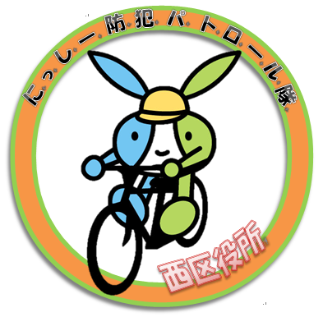**高まり、子どもたちの安心感につながります。**

**【隊員資格】**

・西区の安心安全なまちづくりに協力いただける高校生以上の方

**【隊員応募方法】**

　・下段の「登録用紙」に記入のうえ、西区役所 地域支援課 地域安全防犯

　　担当（４階４１番窓口）にご応募ください。

　　また、行政オンラインシステムからもご応募いただけます。

・隊員になられた方には、

1. 特製ひったくり防止カバー　②隊員バッチの２点をお渡しします。

「特製ひったくり防止カバー」は、職員が前かごにお付けいたしますので、

自転車をお持ちの方は自転車でお越しください。（区役所西側の駐輪場をご利用ください）

**【問い合わせ】**

　　西区役所 地域支援課 地域安全防犯担当（４階４１番窓口） 電話06-6532-9972

**『にっしー防犯パトロール隊』応募登録用紙**

**登録日：　 年　　 月　　 日**

ふりがな：

**名前：**

**〒　　　-**

**住所：**

**電話：**



＊登録者様の個人情報は西区役所が厳重に保管いたします

登録番号：　　　　　　－

区役所記入欄